

Pilotine AUTE

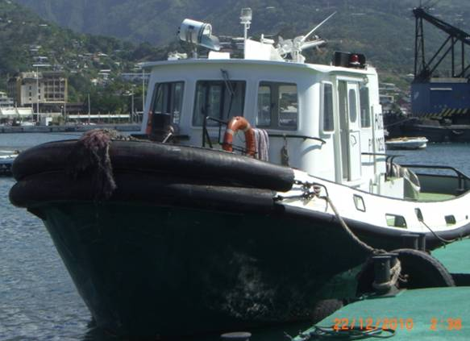

Dimensions |  | Energie - Propulsion
Longueur hors tout : | 15.50 mètres | Moteurs : | 2 moteurs diésel CATERPILLAR
Largeur maximale : | 4,41 mètres | Propulseurs : | 2 lignes d’arbre +hélices
Tirant d’eau au DME : | 1,71 mètres | Puissance propulsive : | 2 x 298 kW
Déplacement |  | Usine électrique :
Déplacement lège : | … tonnes | Puissance électrique :
Jauge brute | 32,26 UMS | Puissance électrique :
Détection |  | Vitesse maximale : | 12.5 nœuds
 |  | Production eau douce :
Navigation |  | Autonomie
1 VHF FURUNO FM 2710  1 GPS portable MAGELLAN 300 |  | Capacités : 6000 litres GO. Consommation (vitesse moy.) : 2 x 46 litres/h
 |  | Drôme
 |  | 1 canot de sauvetage VIKING (huit personnes) class 1 SOLAS
Transmission |  | Levage / Remorquage / Extinction
1 VHF FURUNO FM 2710 |  | 1 projecteur de recherche  1 pompe attelée au MP débit 60 m³/h  1 pompe d’assèchement attelée de 20 m³/h  (Les deux pompes peuvent jouer les deux rôles)  2 manches et lances incendie diamètre 40 mm  2 réducteurs diamètre 70/40 + un Y (ent :70 - 2 sorties : 40 mm)  1 lot d’aussières en polypropylène et Plasma 15 t  1 lot de manilles de 5 à 15 t  2 lance-amarres  1 croc de remorquage AR avec largage manuel (traction 6,170 tonnes )

Numéros d’alerte - C/S : FQ3676 – IMO :
 | A terre | Vini | A la mer
Commandant de port | 47 48 81 | 71 84 47 | Mr François CHAUMETTE
Commandant
Télécopie
Inmarsat C
MMSI
Balise Cospas Sarsat
Mail prioritaire | trafficmaritime@portppt.pf

